四川省泸县建筑职业中专一行到我校进行教学诊改交流

2019年3月18日，在四川省泸县教育局副局长张乃兵带领下，四川省泸县建筑职业中专学校书记、校长张永鸿、副书记魏祥群、副校长学开海、副校长游涛泸、各处室主任等一行十人莅临我校开展教学工作诊断和改进经验交流，我校校长焦玉君、校务办主任杨洁仪、学生处主任邓碧华、总务处主任李开强、教务处副主任钟柳花等参加了接待。

在我校领导陪同下，来宾参观了蝶梦空间创客实训中心、服装、机电、酒管专业实训室，来宾对我校校园文化建设、场室规划、创客教育给以充分肯定，对学校结合当地产业开展专业建设、校企合作的创新人才培养模式表示印象深刻。
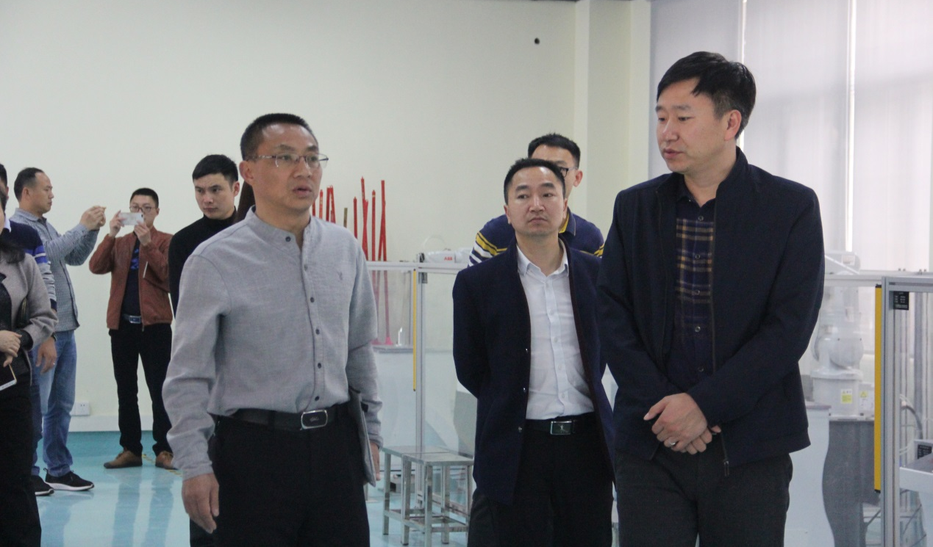

焦玉君校长向来宾介绍蝶梦空间建设情况
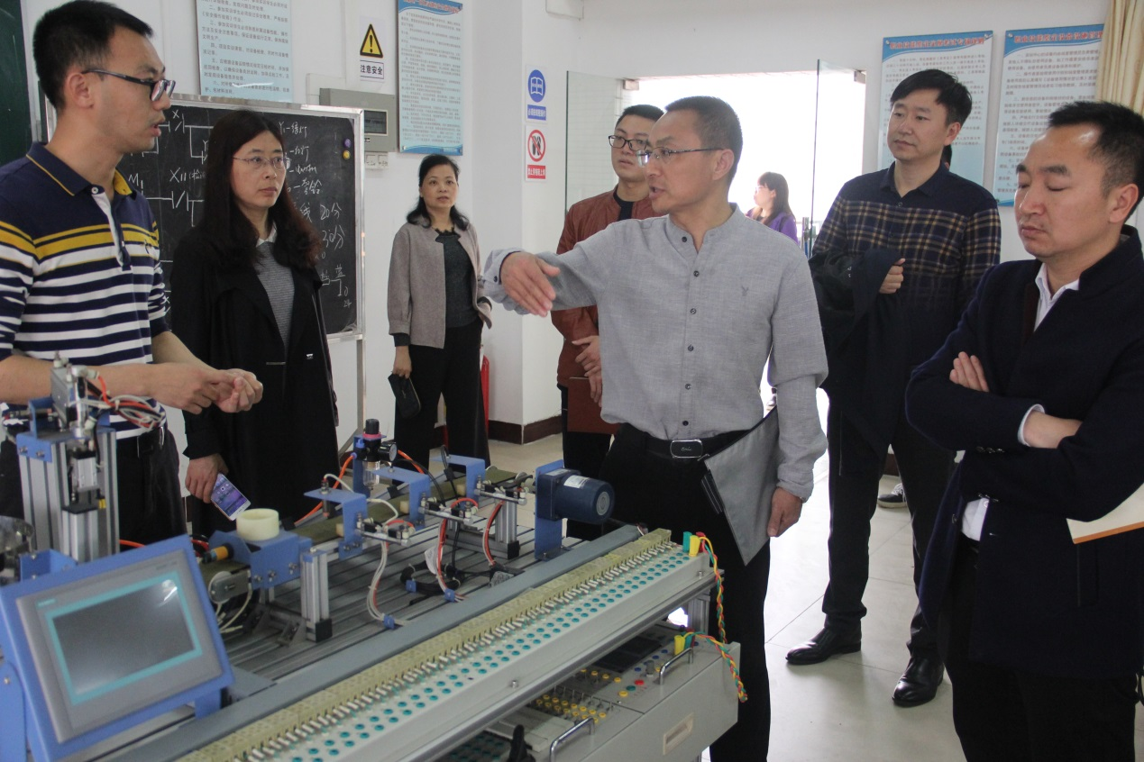
来宾参观实训场室

在交流会上，焦玉君校长围绕“五大品牌工程”向来宾介绍了我校办学特色和总体诊改思路，分享了我校“52311”教学诊改工作模式；学生处主任邓碧华围绕学生层面进行的“建、诊、改”案例分享；财经部部长郑文红介绍了专业层面的规范建设。来宾表示这次访问交流获益良多，是一个宝贵的学习过程。随后双方针对诊改工作中碰到的疑惑进行了交流和探讨。

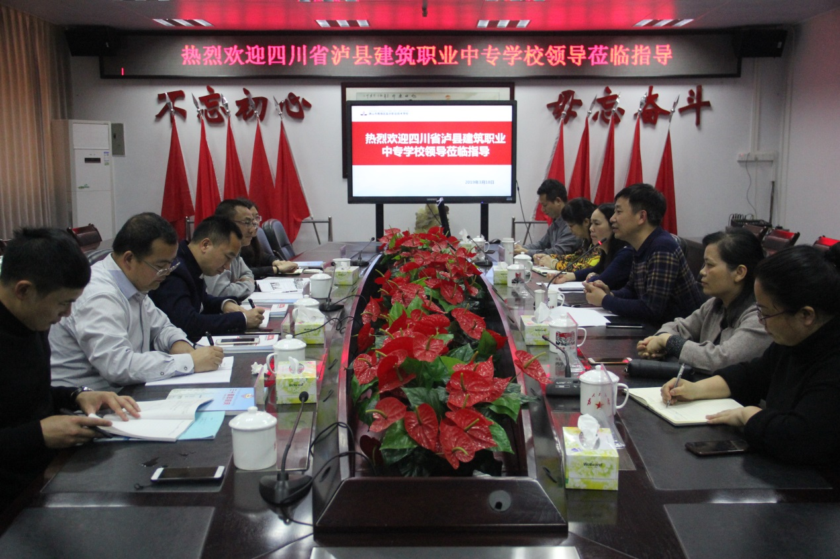
交流会现场

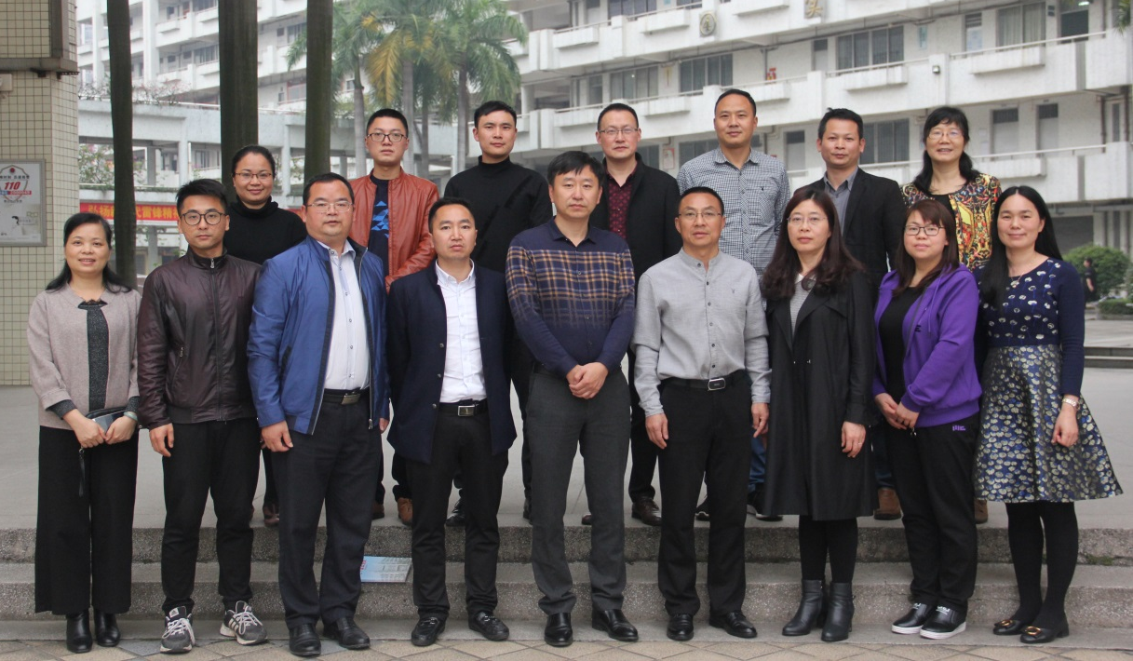
双方合影

